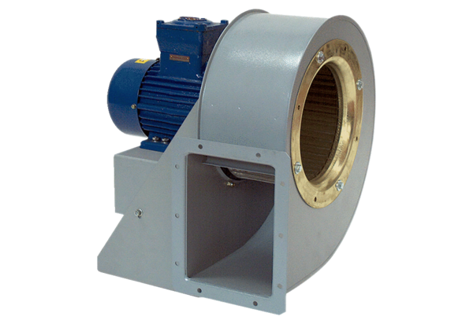Radialgebläse GRM HD 22/2 ExVerpackungseinheit: 1 StückSortiment: C
Artikelnummer: 0073.0398Hersteller: MAICO

